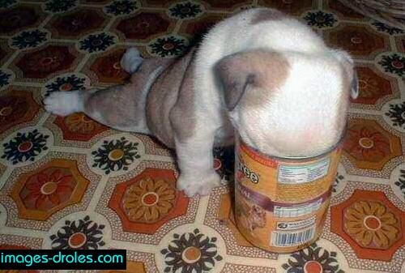

Bon courage!!!! (sg)

22 exercices sur le texte; Stade de France
le Stade de France; vad är det ?
hur mycket väger den ?
hur många åskådare kan den ta emot ?
vad hände den 12 : e juli 1998 ?
vem gjorde det tredje målet för Frankrike ?
vilka är « De Blåa » ?
vad heter staden där denna stadion ligger ?
vem är Emmanuel Petit?
vad finns det mer att se i Saint-Denis?
från vilket sekel är katedralen i Saint-Denis ?
hur många toaletter finns det på stadion ?
vad är den låga tribunen ?
hur många platser har den låga tribunen?
vad är det för speciellt med den låga tribunen ?
vilka lag spelade finalen 1998 ?
vilken titel fick de franska spelarna efter matchen ?
nämn några franska spelare från finalen

22 exercices sur le texte; Stade de France
le Stade de France; qu’est-ce que c’est?
combien pèse ce stade?
combien de spectateurs peut-il accueillir?
que s’est-il passé le 12 juillet 1998?
qui a marqué le troisième but pour la France?
qui sont ”les Bleus”?
comment s’appelle la ville où se trouve le stade de France?
qui est Emmanuel Petit?
à part le stade de France, qu’est-ce qu’il y a à voir à Saint-Denis?
de quel siècle date la cathédrale de Saint-Denis?
il y a combien de toilettes au stade de France?
la tribune basse, qu’est-ce que c’est?
il y a combien de places à la tribune basse?
qu’est-ce qu’elle a de spécial cette tribune?
quelles deux équipes ont joué la finale de 1998?
quel titre les Bleus ont-ils obtenu après cette finale?
citez quelques joueurs français de cette finale
qu’est-ce qu’on peut voir dans la cathédrale de Saint-Denis?
sur quoi reposent toutes les sections inférieures?
trouvez une photodu stade de France sur internet

GUSTAVE EIFFEL
où est né Eiffel ?
quel était son prénom ?
quelle était sa profession d’origine ?
quel était son nom complet ?
avant la Tour Eiffel, de quoi Gustave Eiffel était-il connu ?
qui était Jean-Baptiste Mollerat ?
quel métier devait-il faire ?
pourquoi est-ce que Gustave Eiffel change de métier ?
où se trouve le pont le plus impressionnant de Gustave Eiffel ?
quand a-t-il construit la Tour Eiffel ?
comment surnommait-on Eiffel ?
quel est l’autre nom de la Tour Eiffel ?
quelle est la hauteur de la Tour Eiffel ?
combien pèse la Tour Eiffel ?
pourquoi a-t-on construit la Tour Eiffel ?
de quel produit la ville de Dijon est-elle célèbre ?
trouvez au moins 3 constructions de Gustave Eiffel !

DIALOGUE PIAF 1
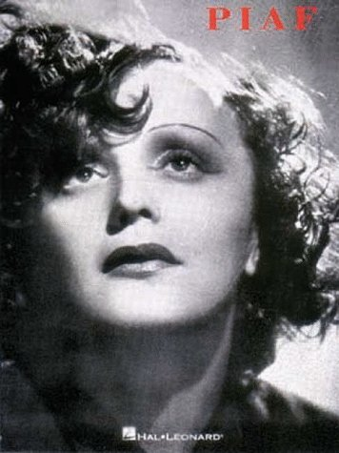
- vem är det där?
- det är en bild av Édith Piaf
- är hon känd?
- javisst, mycket känd, känner du inte till henne?
- nej, jag tror inte det
- hon är en fransk sångerska
- när föddes hon?
- hon föddes den 19/12/1915 på trottoaren på 72 rue de Belleville
- ok, historien om trottoaren är inte sant
- nej, säkert inte
- som ung är hon mycket fattig
- hon bor hos sin farmor som har en bordell
- senare följer hon med sin pappa
- vad gör hennes pappa?
- han är cirkusartist; ”gummimannen” kallar man honom
- Édith sjunger också
- man upptäcker hennes stora talang
- 1933 får hon ett barn, Marcelle, som dör 2 år senare
- Édith fortsätter att sjunga på gatorna i Paris
- en dag när hon sjunger på gatan så passerar en herre
- vem är denne man?
- jo, han heter Louis Leplée och han är direktör för en cabaré på Champs-Elysées
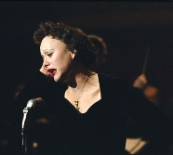
- hon börjar arbeta för honom
- han ger Édith namnet Piaf
- vad betyder det?
- på slang är piaf en liten fågel, en sparv
- Édith gör stor succé
- men Leplée mördas 1936 och det är en stor skandal
- Piaf fortsätter att sjunga på gatorna
- 1937 tar hon kontakt med Raymond Asso som hjälper henne
- nu blir Piaf en känd sångerska på music-hall i Paris
- hon spelar teater också
- på teatern träffar hon Jean Cocteau, en fransk författare
- Jean Cocteau och Édith Piaf är bästa vänner
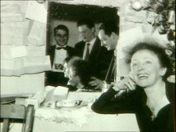
- hennes pappa dör 1944 och hennes mamma dör 1945
- 1945 skriver hon sin första sång ”Livet i rosa”
- 1947 gör hon stor succé i USA och träffar boxaren Marcel Cerdan
- Marcel Cerdan dör i en flygolycka 28/10/1949
- Édith Piaf är förkrossad och börjar ta droger
- hon gifter sig 1952 med Jacques Pills
- efter många succéer i USA och i hela världen är hennes hälsa ömtålig
- 1959 ramlar hon på scen i New York
- hon återkommer till Paris och sjunger på Olympia
- Charles Dumont skriver ”Nej, jag ångrar ingenting”, som Piaf sjunger
- hon träffar Théophanis Lamboukas som hon kallar Sarapo som betyder ”jag älskar dig” på grekiska
- de gifter sig den 9:e oktober 1962
- klockan 13h10 den 10 oktober 1963 dör Édith Piaf i Plascassier, nära Grasse
- hon är begravd på Père-Lachaisekyrkogården i Paris
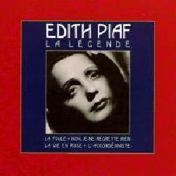
DIALOGUE PIAF 2

- känner du till Édith Gassion?
- ja, det är Édith Piaf
- just det, det är hennes riktiga namn
- piaf betydder liten fågel på slang
- Piaf är en mycket känd sångerska
- hon var fattig som barn
- hon sjunger på gatorna
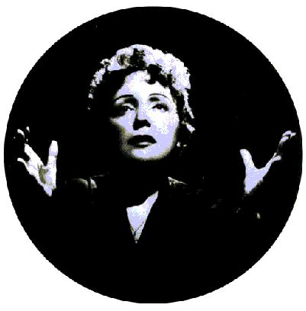
- hennes pappa arbetar på cirkus
- hon bor hos sin farmor som har en bordell
- hon får ett barn 1933
- vad heter barnet?
- Marcelle men hon dör vid 2 års ålder
- Piaf sjunger många kända franska sånger
- t.ex. ”Livet i rosa”
- ”Nej, jag ångrar ingenting”
- ”min legionär”
- hon gifter sig flera gånger
- hon har en intensiv kärlekshistoria med Marcel Cerdan
- vem då?
- Marcel Cerdan, världsmästare i boxning 1949
- han dör i en flygolycka
- Piaf är en ömtålig person
- hon tar droger, särskilt morfin
- 1962 träffar hon en grekisk sångare som bor i Frankrike
- vad heter han?
- han heter Théophanis Lamboukas
- ha, vilket lustigt namn!
- ja, det säger Piaf också; hon ändrar hans namn till Théo Sarapo
- Sarapo betyder Jag älskar dig på grekiska
- de gifter sig den 9:e oktober 1962
- Édith Piaf dör den 10 oktober 1963 nära staden Grasse
- hennes bästa vän, Jean Cocteau, dör dagen efter
- Édith Piaf vilar på Père-Lachaisekyrkogården i Paris

6 exercices sur le texte Vermine

qu’est-ce que c’est la « vermine » ?
qui était Léonard Autier ?
quelle était la mode dans les années 1770 et 1780 ?
combien ces coiffures pouvaient-elles mesurer ?
combien de temps est-ce qu’on portait ces coiffures ?
comment est-ce que les femmes dormaient ?
quel était le danger la nuit ?
qu’est-ce qu’on faisait pour se protéger ?
dans quel liquide est-ce qu’on trempait les cheveux ?
pourquoi mettait-on de la farine dans les cheveux ?
comment pouvait-on décorer ces coiffures ?
qu’est-ce que c’est qu’un rongeur ?
qui était Marie-Antoinette ?
que se passera-t-il avec Léonard Autier ?
expliquez comment on fabriquait ces coiffures !

HONORÉ DE BALZAC (1799 - 1850)
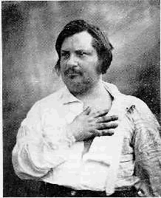
Il est né à Tours le 20 mai 1799. Il a deux soeurs, Laure et Laurence, et un frère, Henri. La mère de Balzac est très froide et préfère son frère Henri. La famille s’installe à Paris en 1814. Honoré de Balzac va faire des études de droit. En 1822 il devient l’amant de Mme de Berny et il commence à écrire des livres. Il a essayé de travailler comme éditeur et imprimeur mais il fait faillite et toute sa vie il aura des problèmes d’argent et de dettes. Il sort son premier roman en 1829 « Les Chouans ». En 1830 il commence à construire une oeuvre gigantesque sous le nom de la Comédie humaine. Il va peindre toute la société et la décrire très en détail. Ses livres sont caractérisés par de longues pages de descriptions des milieux et des personnes. Il devient l’un des écrivains réalistes les plus célèbres.
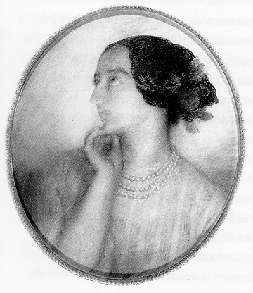
En 1850 il se marie avec son ancienne maîtresse Mme Hanska en Ukraine.

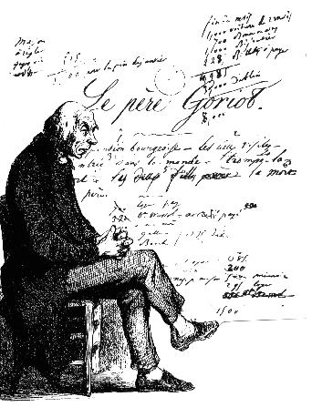
Ses plus grands romans sont entre autres : Eugénie Grandet, Le Père Goriot, Le lys dans la vallée, Illusions perdues, La Peau de Chagrin
Il meurt d'épuisement le 18 août 1850 à Paris. En 1876 on publie ses œuvres complètes en 24 volumes. Mme de Balzac va mourir en 1882.
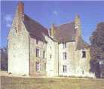

GUSTAVE FLAUBERT 1821-1880
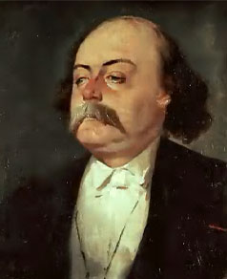
Ce grand écrivain français est né le 12 décembre 1821 à Rouen. Il a un frère et une soeur. Ses parents travaillent à l’hôpital et ils habitent à l’hôpital. C’est assez triste et le petit Gustave lit beaucoup. Il écrit ses premiers textes en 1830 : Louis XIII, Eloge de Corneille, bientôt suivis d'une Belle explication de la fameuse constipation.
En 1836 il rencontre une femme, Elisa Schlésinger, épouse de Maurice Schlésinger, directeur de la Gazette et revue musicale de Paris. C’est le début d'une longue passion impossible.
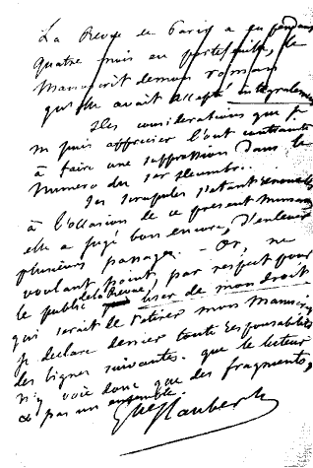
Après le bac, son père l’oblige à faire des études de droit. Il a une vie très agitée. Il est ami avec le sculpteur Pradier et il fait connaissance de Victor Hugo. Il rate son examen de droit en 1843. Il commence à avoir des crises nerveuses et il doit arrëter ses études. La famille achète une grande maison près de Rouen, à Croisset. Il rencontre Louise Colet, avec qui il aura une relation amoureuse très orageuse. En 1855 Flaubert s'installe à Paris, 42 boulevard du Temple.
En 1857 Madame Bovary sort en librairie. Le procès pour "atteinte aux bonnes mœurs et à la religion" vaut au roman un grand succès. Flaubert est finalement acquitté, mais ce procès le rend célèbre. Il reçoit la Légion d'honneur en 1866.
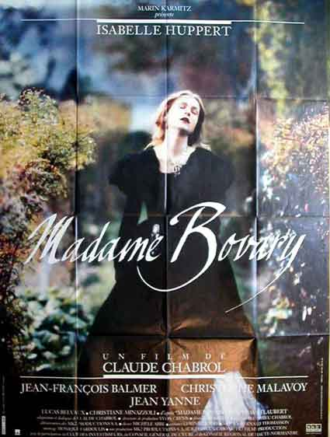
Il a des difficultés financières. Il obtient, de Jules Ferry, un poste de conservateur et une pension de 3000 F. Quand il est en train de rédiger le chapitre X de Bouvard et Pécuchet. il est épuisé, dégoûté de tout, harcelé par tout ce qu’il doit payer. Il meurt subitement au milieu de ses manuscrits le 8 mai 1880, foudroyé par une hémorragie cérébrale.
Enterrement le 11 Mai, en présence de Zola, Goncourt, Daudet, Banville, Maupassant…
Ses plus grandes oeuvres sont : l'Education sentimentale, Madame Bovary, La tentation de Saint Antoine, Salammbô, Bouvard et Pécuchet

EMILE ZOLA ( 1840 -1902)
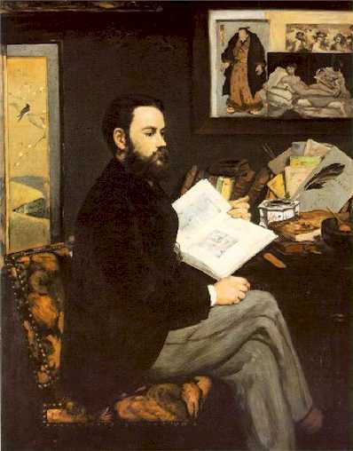
Il est né à Paris le 2 avril 1840. Quand il est jeune il habite à Aix en Provence et il fait connaissance avec Paul Cézanne, le peintre. Il rate son bac mais il lit beaucoup et commence à écrire contes et poèmes. En 1865 il rencontre Gabrielle-Alexandrine Meley qu'il épousera en 1870.
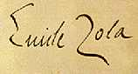
1866 Emile Zola quitte Hachette et devient chroniqueur littéraire à l'Evénement. Il publie également des articles sur la peinture. Il défend avec beaucoup de conviction Manet et des peintres qu'on appellera bientôt les impressionnistes par opposition aux peintres académiques.
Emile Zola va construire un cycle de roman qui s’appelle les Rougon Macquart avec une vingtaine de volumes. Zola va devenir le chef de file des Naturalistes (les écrivains qui racontent et décrivent les situations très réalistes). Ses plus grandes oeuvres sont : Thérese Raquin, Germinal, Le Ventre de Paris, L'Assommoir, Nana
Emile Zola a une liaison avec Jeanne Rozerot, une jeune lingère de vingt ans engagée par sa femme. Il va mener une double vie entre son épouse et cette jeune femme. Il aura deux enfants avec Jeanne Rozerot : Denise (1889) et Jacques (1891)
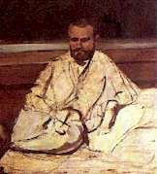
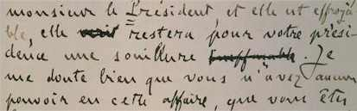
En 1894 il y a l’affaire Dreyfus : un capitaine juif de l’armée française est accusé d’avoir aidé les Allemands mais ce n’est pas vrai. Cette affaire va faire augmenter la haine contre les Juifs. Emile Zola va défendre le capitaine et il écrit un article qui s’appelle « J’accuse ». Il est publié dans le journal « L’Aurore » et il est adressé au président Félix Faure. La France va être divisé en deux camps : les dreyfusards et les anti-dreyfusards. Finalement, après la mort de Zola, le capitaine sera libre. C’était un complot contre les Juifs.
Emile Zola meurt le 29 septembre 1902 à Paris, asphyxié dans des conditions mystérieuses : accident, agissements criminels ? Le 5 octobre 1902, enterrement d'Emile Zola au cimetière Montmartre, accompagné par une foule immense et en 1908 les cendres d'Emile Zola sont transférées au Panthéon.
Balzac, Flaubert, Zola

Balzac, qu’est-ce qu’il a fait comme travail?
où repose Balzac aujourd’hui?
qui était Alfred Dreyfus?
quel écrivain va défendre Dreyfus?
quels sont leurs prénoms?
Zola, travaille-t-il bien à l’école?
qui est Louise Colet?
où repose Zola aujourd’hui?
qui est Madame Hanska?
comment est l’enfance de Balzac?
qu’est-ce que c’est les Rougon Macquart?
quand et où est mort Balzac?
qui sont Balzac, Flaubert, Zola?
quelle est la situation économique de Flaubert?
de quoi accuse-t-on Dreyfus?
quand et où est mort Flaubert?
comment s’appelle l’article qui défend Alfred Dreyfus?
qui est Jeanne Rozerot?
citez 3 livres de Zola
citez 3 livres de Flaubert
quand et où est né Zola?
quand et où est né Balzac?
qui va habiter à Croisset?
Balzac, qu’est-ce qu’il va faire comme études?
dans quel style ou genre écrit Balzac?
comment accueille-t-on Madame Bovary à sa sortie en librairie? Pourquoi?
Dreyfus est-il innocent ou coupable?
citez 3 livres de Balzac
quand et où est mort Zola?
quand et où est né Flaubert?
qu’est-ce que c’est la Comédie Humaine?
résumez le roman “Madame Bovary”

BALZAC, FLAUBERT ET ZOLA

né | född
s’installer | slå sig ner
faire des études de droit | studera juridik
amant (m) | älskare
devient (devenir) | blir
essayer | försöka, prova
faire faillite | gå i konkurs
dette (f) | skuld
suivre | följa
obliger | tvinga
rater | missa
librairie (f) | bokhandel
mœurs | seder, bruk
reçoit | får
épuisé | utmattad
foudroyé | slagen, träffad, krossad
harceler | antasta
peinture (f) | målning
chef de file (m) | ledare
lingère (f) | tvätterska
accuser | anklaga
augmenter | öka
diviser | dela
cendres (fpl) | aska
imprimeur (m) | tryckare
oeuvre (f) | verk
peindre | måla
société (f) | samhälle
épuisement (m) | utmattning
maîtresse (f) | älskarinna
entre autres | bland annat
vie (f) | liv
bac (m) | studentexamen
agité | livlig, stormig
orageux | oväderaktig
atteinte (f) | angrepp
acquitté | frikänd
obtient (obtenir) | får
dégoûté | äcklad
hémorragie cérébrale | hjärnblödning
en train de | håller på med att
conviction (f) | övertygelse
liaison (f) | förbindelse
mener une double vie | leva ett dubbelliv
juif | jude
la haine | hatet
asphyxié | kvävd, ihjälgasad
révision générale niveau 2 :

0 | zéro |  | 26 | vingt-six |  | 52 | cinquante-deux |  | 77 | soixante-dix-sept
1 | un |  | 27 | vingt-sept |  | 53 | cinquante-trois |  | 78 | soixante-dix-huit
2 | deux |  | 28 | vingt-huit |  | 54 | cinquante-quatre |  | 79 | soixante-dix-neuf
3 | trois |  | 29 | vingt-neuf |  | 55 | cinquante-cinq |  | 80 | quatre-vingts
4 | quatre |  | 30 | trente |  | 56 | cinquante-six |  | 81 | quatre-vingt-un
5 | cinq |  | 31 | trente et un |  | 57 | cinquante-sept |  | 82 | quatre-vingt-deux
6 | six |  | 32 | trente-deux |  | 58 | cinquante-huit |  | 83 | quatre-vingt-trois
7 | sept |  | 33 | trente-trois |  | 59 | cinquante-neuf |  | 84 | quatre-vingt-quatre
8 | huit |  | 34 | trente-quatre |  | 60 | soixante |  | 85 | quatre-vingt-cinq
9 | neuf |  | 35 | trente-cinq |  | 61 | soixante et un |  | 86 | quatre-vingt-six
10 | dix |  | 36 | trente-six |  | 62 | soixante-deux |  | 87 | quatre-vingt-sept
11 | onze |  | 37 | trente-sept |  | 63 | soixante-trois |  | 88 | quatre-vingt-huit
12 | douze |  | 38 | trente-huit |  | 64 | soixante-quatre |  | 89 | quatre-vingt-neuf
13 | treize |  | 39 | trente-neuf |  | 65 | soixante-cinq |  | 90 | quatre-vingt-dix
14 | quatorze |  | 40 | quarante |  | 66 | soixante-six |  | 91 | quatre-vingt-onze
15 | quinze |  | 41 | quarante et un |  | 67 | soixante-sept |  | 92 | quatre-vingt-douze
16 | seize |  | 42 | quarante-deux |  | 68 | soixante-huit |  | 93 | quatre-vingt-treize
17 | dix-sept |  | 43 | quarante-trois |  | 69 | soixante-neuf |  | 94 | quatre-vingt-quatorze
18 | dix-huit |  | 44 | quarante-quatre |  | 70 | soixante-dix |  | 95 | quatre-vingt-quinze
19 | dix-neuf |  | 45 | quarante-cinq |  | 71 | soixante et onze |  | 96 | quatre-vingt-seize
20 | vingt |  | 46 | quarante-six |  | 72 | soixante-douze |  | 97 | quatre-vingt-dix-sept
21 | vingt et un |  | 47 | quarante-sept |  | 73 | soixante-treize |  | 98 | quatre-vingt-dix-huit
22 | vingt-deux |  | 48 | quarante-huit |  | 74 | soixante-quatorze |  | 99 | quatre-vingt-dix-neuf
23 | vingt-trois |  | 49 | quarante-neuf |  | 75 | soixante-quinze |  | 100 | cent
24 | vingt-quatre |  | 50 | cinquante |  | 76 | soixante-seize |  | 1000 | mille
25 | vingt-cinq |  | 51 | cinquante et un

l’heure :

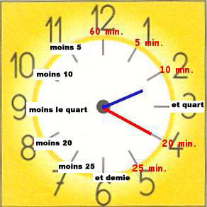

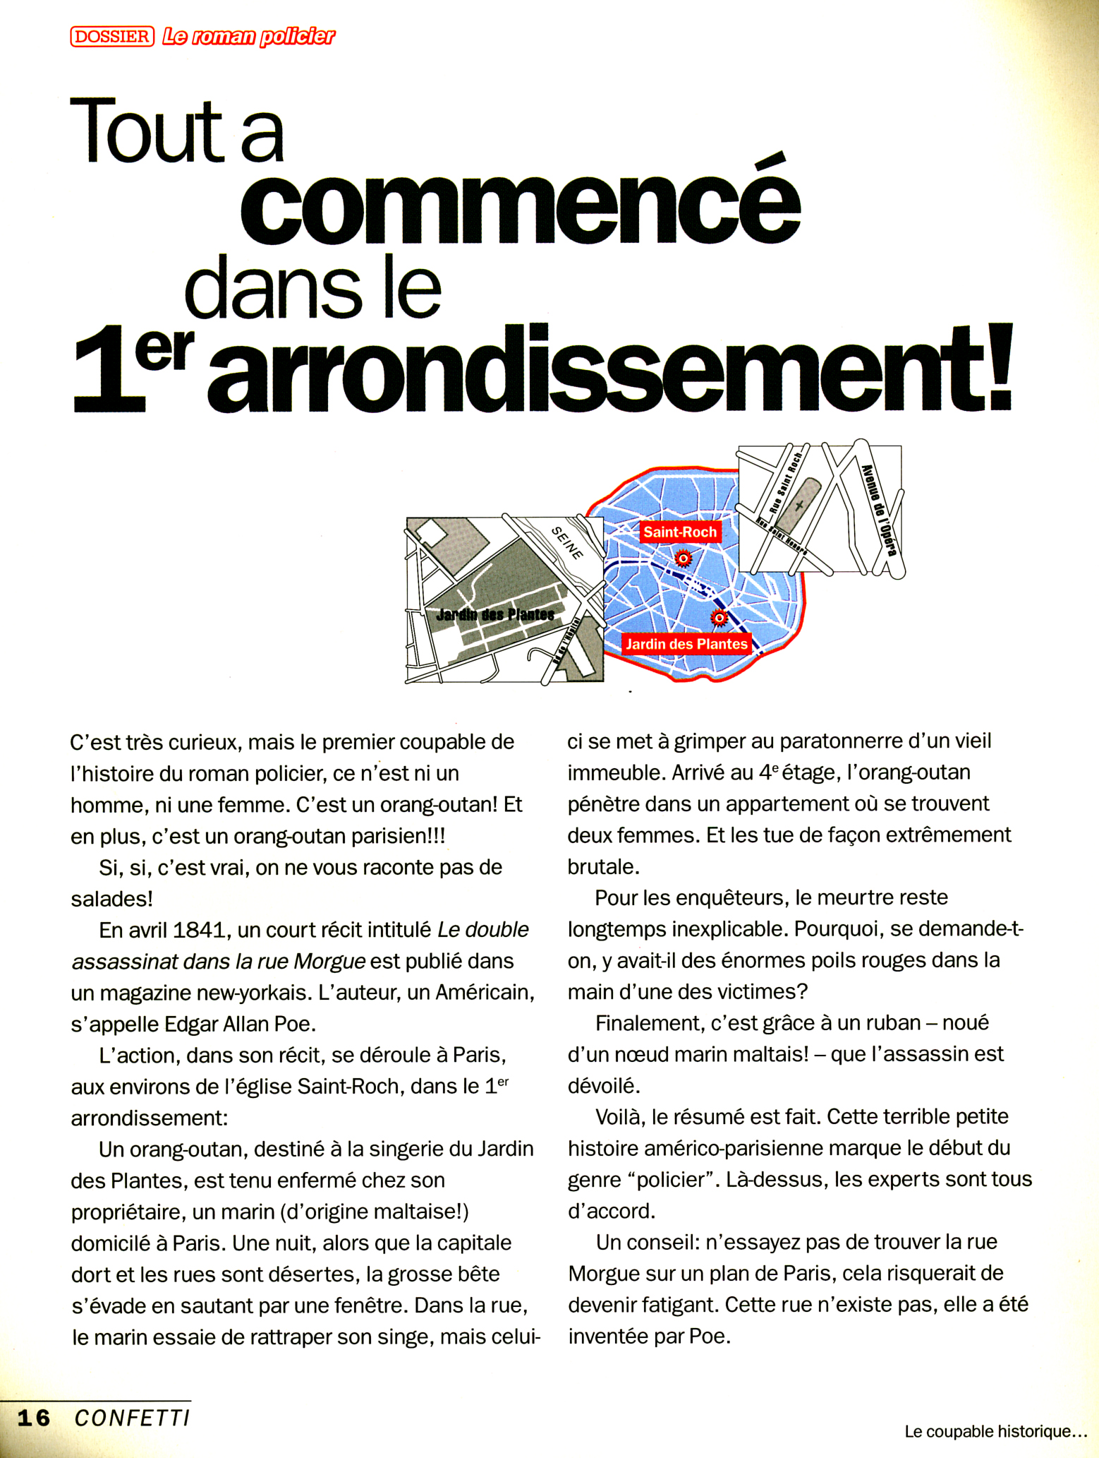

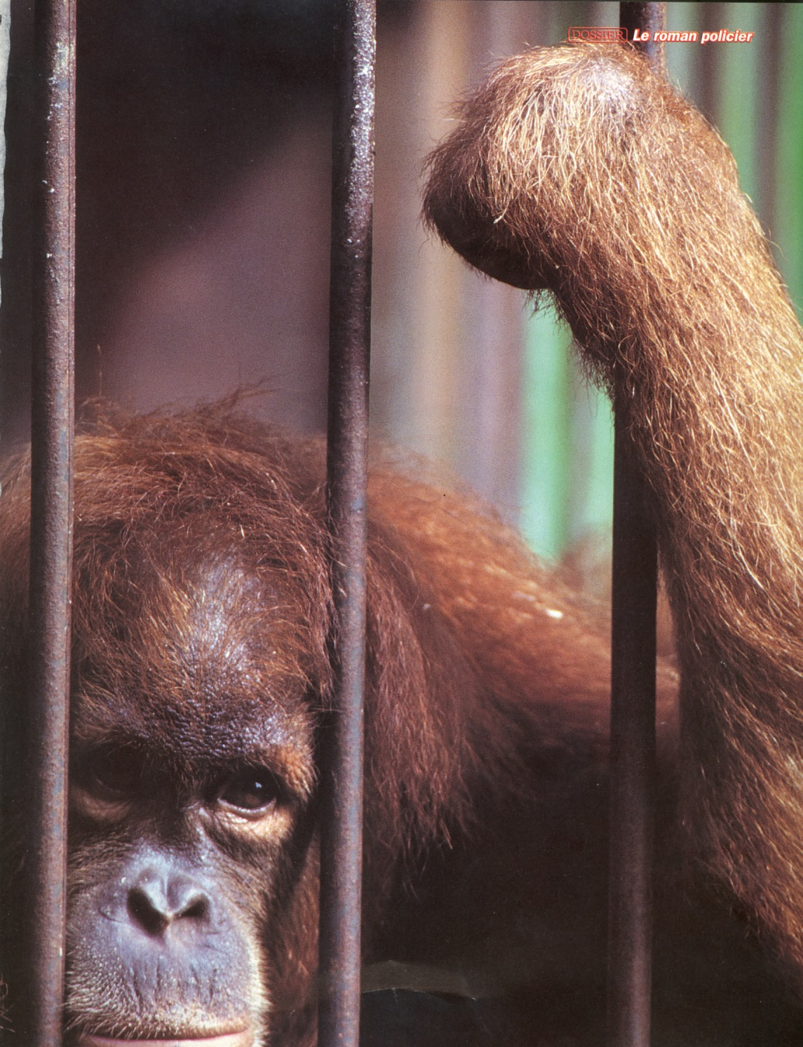

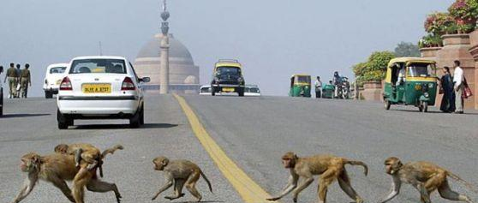

22 exercices sur le texte; Stade de France
le Stade de France; qu’est-ce que c’est?
c*est un énorme stade de football (et de sport)
combien pèse ce stade?
le stade pèse 500 000 tonnes
combien de spectateurs peut-il accueillir?
il peut accueillir 80 000 spectateurs
que s’est-il passé le 12 juillet 1998?
il y avait la finale de la Coupe du monde/
la France gagne la finale de la Coupe du Monde de football
qui a marqué le troisième but pour la France?
c’est Emmanuel Petit qui a marqué le troisième but pour la France
qui sont ”les Bleus”?
c’est l’équipe nationale de France
comment s’appelle la ville où se trouve le stade de France?
elle s’appelle Saint-Denis
qui est Emmanuel Petit?
c’est un joueur de foot français
à part le stade de France, qu’est-ce qu’il y a à voir à Saint-Denis?
il y a la cathédrale à voir à Saint-Denis
de quel siècle date la cathédrale de Saint-Denis?
elle date du 12 :ème siècle
il y a combien de toilettes au stade de France?
il y a 670 toilettes au stade de France
la tribune basse, qu’est-ce que c’est?
ce sont les 25000 places les plus proches de la pelouse et cette tribune est mobile/
c’est la tribune la plus proche de la pelouse
il y a combien de places à la tribune basse?
il y a 25000 places
qu’est-ce qu’elle a de spécial cette tribune?
la tribune est mobile
quelles deux équipes ont joué la finale de 1998?
la France et le Brésil ont joué la finale de 1998
quel titre les Bleus ont-ils obtenu après cette finale?
ils sont devenus champions du monde
citez quelques joueurs français de cette finale
Emmanuel Petit, Thierry Henry, Didier Deschamps, Fabien Barthès, Lilian Thuram, Zidane
qu’est-ce qu’on peut voir dans la cathédrale de Saint-Denis?
on peut voir les tombes de presque tous les anciens rois de France
sur quoi reposent toutes les sections inférieures?
elles reposent sur des coussins gonflables
vocabulaire; Stade de France
ça vaut la peine | det är värt besväret
se rendre à | bege sig till
admirer | beundra
s'approcher | närma sig
édifice (m) | byggnad
avoir l'impression de | ha intryck av
irréel | overklig
on dirait | man skulle kunna tro/säga
vaisseau (m) | skepp, farkost
spatial | rymd-
décoller | lyfta
presque | nästan
lorsque | då, när
marquer | göra mål
but (m) | mål
coupe du monde (f) | VM
spectateur (m) | åskådare
faillir | vara nära att
s'envoler | flyga iväg
joie (f) | glädje
instant (m) | ögonblick
toit (m) | tak
avoir l'air de | se ut som
flotter | flyta, sväva
au-dessus de | ovanför
pelouse (f) | gräsmatta
d'ailleurs | för övrigt
gazon (m) | gräs
résistant | motståndskraftig
rencontre (f) | möte
dur | hård, svår
même | samma
tenir le coup | klara av
tribune (f) | läktare
bas, basse | låg
c'est-à-dire | dvs
proche | nära
mobile | rörlig
reculer | backa, ta tillbaka
transformer | förvandla
terrain (m) | terräng
athlétisme (m) | friidrott
inférieur | inre
en effet | nämligen
reposer | vila
coussin gonflable (m) | uppblåsbar kudde
aéroglisseur (m) | svävare
tombe (f) | grav
exploit (m) | bedrift, bragd

5 exercices sur le texte Eiffel ; corrigé

var och när föddes Eiffel?
il est né le 15 décembre 1832 à Dijon
vilket var hans förnamn?
son prénom était Gustave
vilket var hans ursprungsyrke?
il était chimiste mais il voulait devenir marchand de vinaigre
vilket var hans fullständiga namn?
son nom complet était Alexandre Gustave Boenickhausen-Eiffel
innan Eiffeltornet, vad var Eiffel känd för?
il était connu pour des ponts de chemin de fer
vem var Jean-Baptiste Mollerat ?
c’était son oncle
vilket yrke var tänkt att Eiffel skulle göra?
il devait faire carrière dans le vinaigre
varför byter Eiffel yrke?
les parents d’Eiffel se disputent avec la famille Mollerat / après une violente querelle politique, c’est la rupture entre les parents d’Eiffel et la famille Mollerat
var ligger den mest imponerande bron av Eiffel?
le pont le plus impressionnant de Gustave Eiffel se trouve près de Saint-Flour, en Auvergne, il s’appelle le Viaduc de Garabit
när byggde han Eiffeltornet?
il construit la Tour Eiffel entre 1887 et 1889
vad kallade man Eiffel?
on l’appelait le Magicien du fer
vilket är Eiffeltornets andra namn?
l’autre nom de la Tour Eiffel c’est la Tour de 300 mètres ou
la Dame de Fer
hur högt är Eiffeltornet?
la hauteur est de 324 mètres ; elle est haute de 324 mètres/ elle mesure 324 mètres
hur mycket väger Eiffeltornet?
la Tour Eiffel pèse 10 000 tonnes
varför byggde man Eiffeltornet?
on construit la Tour Eiffel pour l’Exposition universelle de 1889 et pour le centenaire de la Révolution française
vilken produkt är känd från Eiffels födelsestad?
le produit célèbre de Dijon, c’est la moutarde
nämn fler konstruktioner av Eiffel!
il a fait l’intérieur de la statue de la Liberté ; le grand magasin Le Bon Marché, Le pont Maria Pia sur le Douro, plusieurs gares en Europe
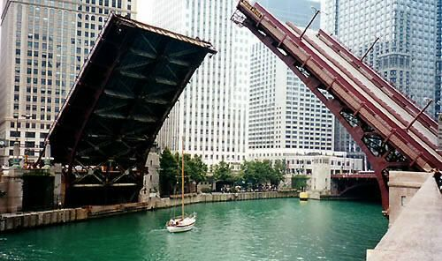

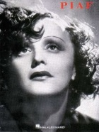
DIALOGUE PIAF 1 corrigé

- vem är det där?; qui est-ce? (qui est-ce ça?)
- det är en bild av Édith Piaf; c’est une photo d’EP
- är hon känd? – elle est connue?
- javisst, mycket känd, känner du inte till henne? bien sûr, très connue, tu ne la connais pas?
- nej, jag tror inte det; non, je ne crois pas
- hon är en fransk sångerska; elle est une chanteuse française
- när föddes hon? – quand est-elle née?
- hon föddes den 19/12/1915 på trottoaren på 72 rue de Belleville; elle est née le 19/12/1915 sur le trottoir du 72 rue de Belleville
- ok, historien om trottoaren är inte sant; d’accord, l’histoire du trottoir n’est pas vraie
- nej, säkert inte; non, certainement pas
- som ung är hon mycket fattig; jeune, elle est très pauvre
- hon bor hos sin farmor som har en bordell; elle habite chez sa grand-mère qui a un bordel
- senare följer hon med sin pappa; plus tard elle accompagne son père
- vad gör hennes pappa? que fait son père? (qu’est-ce que son père fait?)
- han är cirkusartist; ”gummimannen” kallar man honom; il est artiste de cirque; on l’appelle l’homme-caoutchouc
- Édith sjunger också; Edith chante aussi
- man upptäcker hennes stora talang; on découvre son grand talent
- 1933 får hon ett barn, Marcelle, som dör 2 år senare; en 1933 elle a un enfant, Marcelle, qui meurt 2 ans plus tard
- Édith fortsätter att sjunga på gatorna i Paris; Edith continue à chanter dans les rues de Paris
- en dag när hon sjunger på gatan så passerar en herre; un jour quand elle chante dans la rue un monsieur passe
- vem är denne man?; qui est cet homme?
- jo, han heter Louis Leplée och han är direktör för en cabaré på Champs-Elysées; il s’appelle LL et il est directeur d’un cabaret sur les Champs-Elysées
- hon börjar arbeta för honom; elle commence à travailler pour lui
- han ger Édith namnet Piaf; il donne à Édith le nom de Piaf
- vad betyder det?; qu’est-ce que ça veut dire?
- på slang är piaf en liten fågel, en sparv; en argot piaf est un petit oiseau, un moineau
- Édith gör stor succé; Édith fait un grand succès
- men Leplée mördas 1936 och det är en stor skandal; mais Leplée est assassiné en 1936 et c’est un grand scandale
- Piaf fortsätter att sjunga på gatorna; Piaf continue à chanter dans les rues
- 1937 tar hon kontakt med Raymond Asso som hjälper henne; en 1937 elle prend contact avec RA qui l’aide
- nu blir Piaf en känd sångerska på music-hall i Paris; maintenant Piaf devient une chanteuse connue dans les music-halls à Paris
- hon spelar teater också; elle fait du théâtre aussi
- på teatern träffar hon Jean Cocteau, en fransk författare; au théâtre elle rencontre JC, un écrivain français
- Jean Cocteau och Édith Piaf är bästa vänner; JC et EP sont meilleurs amis
- hennes pappa dör 1944 och hennes mamma dör 1945; son père meurt en 1944 et sa mère meurt en 1945
- 1945 skriver hon sin första sång ”Livet i rosa”; en 1945 elle écrit sa première chanson: La vie en rose
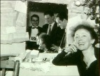
- 1947 gör hon stor succé i USA och träffar boxaren Marcel Cerdan; en 1947 elle fait un grand succès aux États-Unis et rencontre le boxeur MC
- Marcel Cerdan dör i en flygolycka 28/10/1949; MC meurt dans un accident d’avion le 28/10/1949
- Édith Piaf är förkrossad och börjar ta droger; EP est navrée et commence à prendre des drogues
- hon gifter sig 1952 med Jacques Pills; elle se marie en 1952 avec JP
- efter många succéer i USA och i hela världen är hennes hälsa ömtålig; après plusieurs succès aux États-Unis et dans le monde entier sa santé est fragile
- 1959 ramlar hon på scen i New York; en 1959 elle tombe sur scène à New York
- hon återkommer till Paris och sjunger på Olympia; elle revient à Paris et chante à l’Olympia
- Charles Dumont skriver ”Nej, jag ångrar ingenting”, som Piaf sjunger; Charles Dumont écrit ”Non, je ne regrette rien” que Piaf chante
- hon träffar Théophanis Lamboukas som hon kallar Sarapo som betyder ”jag älskar dig” på grekiska; elle rencontre TL qu’elle appelle Sarapo qui veut dire ”je t’aime” en grec
- de gifter sig den 9:e oktober 1962; ils se marient le 9 octobre 1962
- klockan 13h10 den 10 oktober 1963 dör Édith Piaf i Plascassier, nära Grasse; à 13h10 le 10 octobre 1963 EP meurt (est morte) à Plascassier, près de Grasse
- hon är begravd på Père-Lachaisekyrkogården i Paris; elle est enterrée au cimetière du Père-Lachaise à Paris
DIALOGUE PIAF 2 corrigé

- känner du till Édith Gassion? Tu connais EG?
- ja, det är Édith Piaf Oui, c’est EP
- just det, det är hennes riktiga namn; c’est ça, c’est son vrai nom
- piaf betydder liten fågel på slang; piaf veut dire petit oiseau en argot
- Piaf är en mycket känd sångerska; Piaf est une chanteuse très connue
- hon var fattig som barn; elle était pauvre comme enfant (quand elle était enfant)
- hon sjunger på gatorna; elle chante dans les rues
- hennes pappa arbetar på cirkus; son père travaille dans un cirque
- hon bor hos sin farmor som har en bordell; elle habite chez sa grand-mère qui a (tient) un bordel
- hon får ett barn 1933; elle a un enfant en 1933
- vad heter barnet?; comment s’appelle l’enfant?
- Marcelle men hon dör vid 2 års ålder; Marcelle mais elle meurt à l’âge de 2 ans
- Piaf sjunger många kända franska sånger; Piaf chante beaucoup de chansons françaises connues
- t.ex. ”Livet i rosa”; par exemple ”La vie en rose”
- ”Nej, jag ångrar ingenting” ”Non, je ne regrette rien”
- ”min legionär” ”Mon légionnaire”
- hon gifter sig flera gånger; elle se marie plusieurs fois
- hon har en intensiv kärlekshistoria med Marcel Cerdan; elle a une histoire d’amour intense avec MC
- vem då? qui (qui ça – qui donc?)
- Marcel Cerdan, världsmästare i boxning 1949; MC, champion du monde de boxe
- han dör i en flygolycka; il meurt (il est mort) dans un accident d’avion
- Piaf är en ömtålig person; Piaf est une personne fragile
- hon tar droger, särskilt morfin; elle prend des drogues, surtout de la morphine
- 1962 träffar hon en grekisk sångare som bor i Frankrike; en 1962 elle rencontre un chanteur grec qui habite en France
- vad heter han?; comment s’appelle-t-il?
- han heter Théophanis Lamboukas; il s’appelle TL
- ha, vilket lustigt namn!; ha, quel nom drôle!
- ja, det säger Piaf också; hon ändrar hans namn till Théo Sarapo; oui, Piaf le dit aussi; elle change son nom en Théo Sarapo
- Sarapo betyder Jag älskar dig på grekiska; Sarapo veut dire Je t’aime en grec
- de gifter sig den 9:e oktober 1962; ils se marient le 9 octobre 1962
- Édith Piaf dör den 10 oktober 1963 nära staden Grasse; EP meurt (est morte) le 10 octobre 1963 près de la ville de Grasse
- hennes bästa vän, Jean Cocteau, dör dagen efter; son meilleur ami, JC, meurt le jour suivant (après)
- Édith Piaf vilar på Père-Lachaisekyrkogården i Paris; EP repose au cimetière du Père-Lachaise à Paris
6 exercices sur le texte Vermine

 | qu’est-ce que c’est la « vermine » ? | ce sont des parasites ; des animaux dangereux
 | qui était Léonard Autier ? | c’était un coiffeur à la mode vers la révolution française
 | quelle était la mode dans les années 1770 et 1780 ? | la mode c’était des coiffures énormes
 | combien ces coiffures pouvaient-elles mesurer ? | elles pouvaient mesurer jusqu’à 1m30 (ou même 2 mètres)
 | combien de temps est-ce qu’on portait ces coiffures ? | on portait ces coiffures au moins 3 semaines
 | comment est-ce que les femmes dormaient ? | les femmes dormaient assises ou à moitié assises
 | quel était le danger la nuit ? | le danger la nuit c’était les rongeurs
 | qu’est-ce qu’on faisait pour se protéger ? | on pouvait mettre des souricières pour se protéger ou être accompagné d’un chat
 | dans quel liquide est-ce qu’on trempait les cheveux ? | on trempait les cheveux dans la graisse de boeuf
 | pourquoi mettait-on de la farine dans les cheveux ? | on mettait la farine pour cacher la graisse
 | comment pouvait-on décorer ces coiffures ? | on pouvait les décorer avec des plumes gigantesques, avec des fruits, avec des paysages entiers, avec des petits bateaux ou avec des cages avec des oiseaux
 | qu’est-ce que c’est qu’un rongeur ? | un rongeur est un rat ou une souris ; un petit animal
 | qui était Marie-Antoinette ? | c’était la reine de France
 | que se passera-t-il avec Léonard Autier ? | Autier s’enfuit en Russie
 | expliquez comment on fabriquait ces coiffures ! | on mettait une armature métallique avec de la gaze enroulée, puis on trempait les cheveux dans la graisse de boeuf
